Fecha: 16 de junio de 2013

Boletín de prensa Nº 751

PASTO, INVITADO ESPECIAL EN IV FORO MUNDIAL DE ALCALDES EN BILBAO

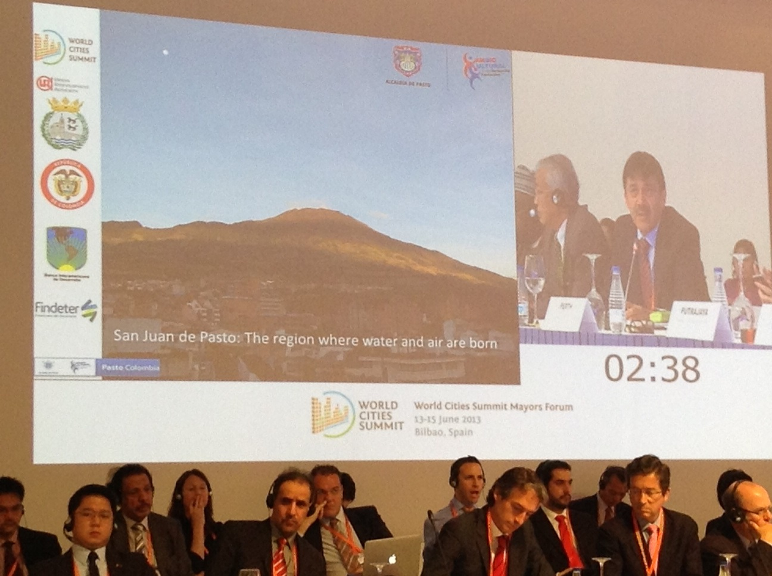

El alcalde de Pasto, Harold Guerrero López, realizó la ponencia “Pasto, la ciudad donde el aire y el agua renacen” en el panel de “Discusión Urbana Integrada”, durante el desarrollo del Foro Mundial de Alcaldes, “Ciudades Habitables y Sostenibles: Retos comunes, soluciones compartidas", que se celebró en la ciudad de Bilbao – España, del 12 al 15 de junio.

La invitación al mandatario local fue realizada teniendo en cuenta la inclusión del Municipio en el Programa Ciudades Sostenible y Competitivas que tuvo el apoyo del BID y FINDETER. Guerrero López dio a conocer los desafíos medio ambientales, espacio público, gestión del riesgo, urbanísticos, además de la movilidad que es uno de los grandes retos, considerando que más del 30 por ciento de los habitantes de Pasto son peatones.

El Alcalde también precisó en su intervención que las ciudades como Pasto cuyas economías y poblaciones están en fase de crecimiento acelerado, se las denomina “Ciudades emergentes”, las cuales tienen la posibilidad de crecer de manera sostenible para ofrecer servicios públicos de calidad, garantizar seguridad, proteger el medio ambiente, salvaguardar eficientemente los recursos naturales y adaptarse a las consecuencias del cambio climático. Para lograr éstos objetivos, las ciudades deben desarrollar un buen gobierno y estrategias de gestión fiscal.

APOYO PARA EL PROCESO DE PAZ

Durante su intervención el alcalde de Pasto, Harold Guerrero López y delante de los 60 alcaldes de ciudades sostenibles, propuso a la asamblea: apoyo para el proceso de paz que adelanta el gobierno colombiano; a lo cual el Príncipe de Asturias y El Presidente del país Vasco, manifestaron su total respaldo a dicho proceso. Otra de las propuestas del mandatario local, fue incluir en el próximo foro a realizarse en Singapur, temas de buenas prácticas y la lucha contra la corrupción.

PARTICIPANTES DE HONOR

Por Colombia fueron invitados especiales los alcaldes de Pasto, Barranquilla y Bucaramanga. Por continentes, casi la mitad de las administraciones participantes (26) correspondieron a Asia; le siguieron América (10), África (10), Europa (6) y Oceanía (2). El Foro Mundial de Alcaldes Bilbao 2013, se celebró en el Centro de Cultura y Ocio Alhóndiga Bilbao, cuya sala de exposiciones fue habilitada para albergar las sesiones plenarias del encuentro.

Los alcaldes participantes agradecieron a Singapur por su generosidad en la organización del Foro Mundial de Alcaldes, asegurando que estas jornadas sobre las ciudades representan un reconocimiento de amistad hacia Singapur, teniendo en cuenta que fue ésta ciudad la que entregó el primer premio sobre Urbanismo, sobre las Prácticas Urbanas a Bilbao, concedido por el impulsor Lee Kuan Yew y desde entonces las relaciones han sido intensas, fructíferas y siempre bajo el signo de la amistad. En el cierre del foro, también estuvo presente el Príncipe de Asturias, Felipe de Borbón.

Este importante evento a nivel mundial, donde los alcaldes presentaron sus retos frente al desarrollo de sus economías, contaron además con la colaboración de distintas organizaciones internacionales implicadas en el desarrollo de soluciones de futuro para las ciudades, como la Dirección General de Política Regional y Urbana de la Unión Europea, el Banco Mundial, la Red Mundial de Ciudades, Gobiernos Locales y Regionales (UCLG), la German Marshall Fund de EEUU, la Financiera del Desarrollo Territorial (Findeter) de Colombia y la Universidad George Washington. Un total de 25 importantes empresas y corporaciones tanto vascas como del resto del mundo, participaron de forma activa en distintas actividades.

EXPOSICIONES DE RELEVANCIA EN EL FORO

Durante la primera plenaria del Foro, fueron analizados los “Desafíos comunes” de las ciudades actuales, mediante la presentación de la experiencia de Bilbao y el análisis de los casos concretos de Ciudad del Cabo (Sudáfrica), Fukuoka (Japón), El Cairo (Egipto) y Suzhou (China). También se realizaron sesiones sobre: Planificación integrada y gobernanza dinámica, la construcción de una economía competitiva, soluciones compartidas, garantía de un medio ambiente sostenible y el logro de una alta calidad de vida.

Al evento se dieron cita más de 250 personas de 80 delegaciones mundiales, entre las que se incluyen 54 ciudades y áreas metropolitanas, para debatir asuntos económicos y medioambientales de cada país, la mejora de la calidad de vida, la gobernanza urbana y la elaboración de planes urbanísticos flexibles que favorezcan el avance equilibrado de las ciudades, con el objetivo de aplicar las mejores experiencias en la capital de Nariño.

La decisión de que sea Bilbao la sede de este encuentro y no cualquier otra ciudad, fue motivada por el premio que la ciudad obtuvo dentro del Mayors Forum de Singapur en 2010, al ser considerada un referente de sostenibilidad, habitabilidad y reconversión humana.

APROBADA CONSTRUCCIÓN DEL HOSPITAL 1D EN EL BARRIO SANTA MÓNICA

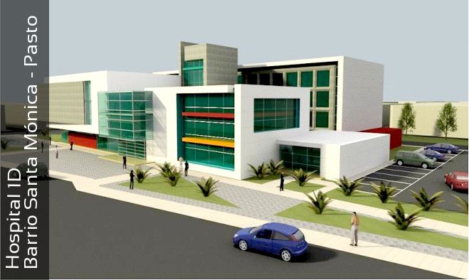

Fue aprobado el proyecto para la construcción y dotación del hospital 1D de baja complejidad a construirse en el barrio Santa Mónica de la Comuna 3 de Pasto luego de realizado el comité de los Órganos Colegiados de Administración y Decisión del Gobierno Nacional, OCAD, llevado a cabo en Quibdó, al cual se le asignaron recursos del Sistema General de Regalías para su ejecución por un valor de $18.353 millones de pesos.

Se trata de un proyecto de importancia estratégica y que está orientado a resolver la problemática de insuficiencia de oferta de servicios de hospitalización de baja complejidad, consulta médica especializada y laboratorio clínico de los 18 municipios de la Red centro y de Pasto como nodo de referencia.

El proyecto tiene un costo total de $18.353 millones, de los cuales el municipio de Pasto aportará el lote donde se construirá el hospital avaluado en $2.500 millones. Adicionalmente, la Secretaría de Salud del Municipio realizó los estudios de pre inversión cuyo costo asciende a $216 millones. La Nación, a través del Sistema General de Regalías aportará la diferencia, la cual asciende a la suma de $15.853 millones. De los recursos aportados por la Nación, aproximadamente $4.000 millones serán utilizados para la dotación y la diferencia para la construcción de la obra de infraestructura.

Como parte del compromiso adquirido con la comunidad en el proceso de cabildos, el Municipio adicionalmente compensará el lote que será utilizado para la construcción de esta infraestructura esencial que mejorará la calidad de vida de la población de Pasto y de la región centro del departamento. En su estructuración, el Municipio contó con el apoyo técnico del Instituto Departamental de Salud de Nariño y la Gobernación de Nariño.

Contacto: Secretaria de Salud, Carola Muñoz. Celular: 3183591581

PROGRAMA NUEVO COMIENZO, OTRO MOTIVO PARA VIVIR

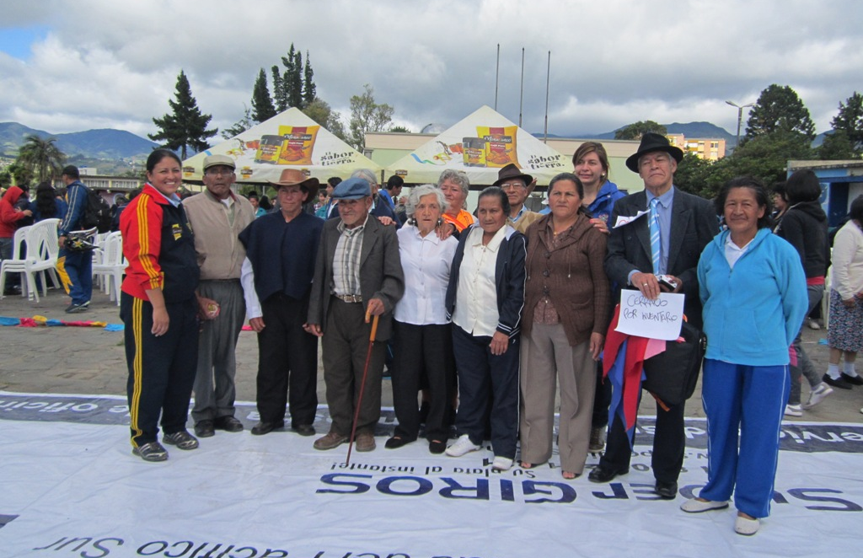
La Alcaldía de Pasto a través de la Secretaría de Bienestar Social y Cultura, Pasto Deportes y con el apoyo de las demás secretarías que conforman la Administración Municipal, se llevó a cabo la realización del evento “Nuevo Comienzo otro motivo para vivir”, en la Institución Educativa Municipal INEM.

La actividad tuvo como objetivo, fortalecer la actividad física de las personas mayores del Municipio de Pasto. Al evento, asistieron más de 900 personas, que disfrutaron de las diferentes muestras artísticas, culturales y recreativas de los adultos mayores. Cabe destacar que los participantes, vivieron una tarde llena de alegría con danzas, cantos, juegos tradicionales, muestras artesanales, y declamación de poemas.

Además se seleccionó doce ganadores en las diferentes categorías, quienes pasaran a la fase departamental en Chachagüi y posteriormente viajarán al evento nacional que se desarrollará en las Islas de San Andrés en septiembre del año en curso.

Contacto: Secretaria de Bienestar Social, Laura Patricia Martínez Baquero. Celular: 3016251175

PASTO TENDRÁ CONCURSO INTERNACIONAL DE TRIOS EN SU ONOMÁSTICO

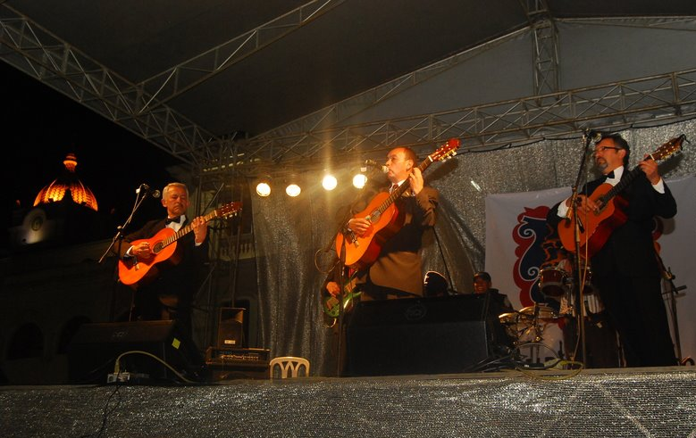

La capital de Nariño será escenario del primer Concurso Internacional de Tríos, que se desarrollará entre el 21 y el 24 de junio como parte del Onomástico de Pasto. Este certamen es un impulso de la actual administración para los grandes músicos de la región, ya que la música y la cultura también son parte fundamental del Cambio Cultural y la Transformación Productiva que promueve el Alcalde, Harold Guerrero López.
El secretario de Cultura de Pasto, Álvaro José Gomezjurado, precisó que este concurso fue una iniciativa presentada desde el Concejo Municipal y que en el presente año, tendrá su primera versión en la que se busca incentivar el trabajo de los nuevos músicos en la modalidad de tríos y destacar también el posicionamiento nacional e internacional de Pasto como cuna de grandes agrupaciones que cuentan con reconocimiento. Las inscripciones están abiertas hasta el próximo 18 de junio y los interesados lo podrán hacer en la Secretaría de Cultura de Pasto o a través de la página web www.pasto.gov.co Las categorías del concurso serán abierta y profesional.

El Concejal de Pasto, Alexander Rassa Bravo, gestor del certamen, indicó que las presentaciones tendrán lugar en la Plaza de Nariño y serán gratuitas. “Vamos a contar con un espectáculo inigualable, una serenata que la ciudad se merece, durante las eliminatorias que se darán los días 21, 22 y 23 y la gran final el 24 de junio, habrá todo un dispositivo de seguridad, transporte garantizado hasta las 12 de la noche y toda la logística necesaria”, indicó el cabildante quien señaló además que el evento agilizará de forma positiva el comercio, en la cuidad.

Contacto: Secretario de Cultura, Álvaro José Gomezjurado. Celular: 3016998027

TRABAJOS DE REPARCHEO EN BARRIO POPULAR

La Secretaría de Infraestructura a través del contratista ingeniero, Carlos Córdoba Áviles, realizarán este lunes 17 de junio, a partir de las 8:00 de la mañana, trabajos de reparcheo en el sector comprendido desde la salida al oriente, cerca al monumento de La Paz, hasta inmediaciones del barrio Popular. Se solicita a la comunidad transitar con precaución por esta zona o tomar vías alternas para mejorar la movilidad de este tramo.

Contacto: Secretario de Infraestructura, Jhon Fredy Burbano Pantoja. Celular: 3166901835

SESIONES ORDINARIAS CONCEJO DE PASTO

Este lunes 17 de junio están citados en el Concejo de Pasto, el director de Espacio Público, Álvaro Ramos Pantoja, para rendir un informe de gestión 2012, sobre el trabajo adelantado por esta dependencia, y los alcances del Decreto 0178 de 2013. Así mismo estará presente el secretario de Hacienda, Rodrigo Yepes Sevilla. La invitación fue realizada por los concejales: Diego Armando Bacca, Juan Pablo Llanos, Harold Roberto Ruiz, Jesús Zambrano y Ramiro Valdemar Villota.

Pasto Transformación Productiva

María Paula Chavarriaga Rosero
Jefe Oficina de Comunicación Social
Alcaldía de Pasto

